What is the grouping concept ?

For example I have multiple tests, all of them are under one suite. Then I divided them by categories for example some of them for regression testing, some of them UI testing, some of them functional testing. So depending on your need you will execute specific categories, there is no need to run all tests. This is the main idea for grouping.

Например есть класс с методами, все методы разделены на 3 группы с помощью атрибута groups. Пишеш **groups** равно и любое название группы, если так проделать с несколькими методами то и получается группа методов по тому названию что было дано.

Можно метод присваивать к 2 и более группам, для этого названия групп указываются через запятую, смотри в пример ниже

//regression = 3

//sanity = 2

//sanity,regression = 3

**@Test(priority = 1, groups = {"sanity","regression"})**

**void loginByEmail(){**

**System.out.println("This is login by email 1");**

**}**

**@Test(priority = 2, groups = {"sanity"})**

**void loginByFacebook(){**

**System.out.println("This is login by facebook 2");**

**}**

**@Test(priority = 3, groups = {"sanity"})**

**void loginByTwitter(){**

**System.out.println("this is login by twitter 3");**

**}**

**@Test(priority = 4, groups = {"sanity","regression"})**

**void signUpByEmail(){**

**System.out.println("This is sign up by email 4");**

**}**

**@Test(priority = 5, groups = {"regression"})**

**void signUpByfacebook(){**

**System.out.println("sign up by facebook 5");**

**}**

**@Test(priority = 6, groups = {"regression"})**

**void signUpByTwitter(){**

**System.out.println("sign up by twitter 6");**

**}**

**@Test(priority = 7, groups = {"sanity","regression"})**

**void paymentInDollars(){**

**System.out.println("This is payment in dollars 7");**

**}**

**@Test(priority = 8, groups = {"regression"})**

**void paymentInRuppes(){**

**System.out.println("this is payment in ruppes 8");**

**}**

Чтобы запустить конкретную группу нужен .xml файл, Для этого перед тегом <classes> указываем тег<groups> а в нём тег <run> с атрибутом name в значение которого указываем группу которую хотим проранить ( в примере ниже это группа sanity), выполнятся методы относящиеся к указанной группе. И как я уже писал выше, если метод принадлежит нескольким группам, он тоже выполнится если название в xml файле совпадает с какой либо группой в которую он входит.

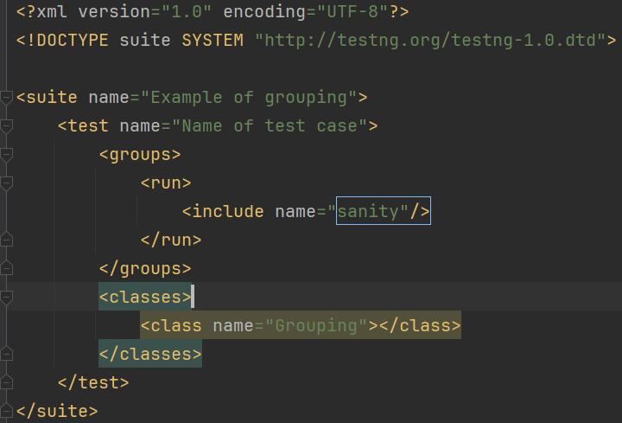

Однако можно настраивать xml файл так, что он выполнит только те sanity тесты которые **только** относятся к sanity и ни к чему более. Для этого используется тег <exclude> с атрибутом name куда записываем название группы которую хотим исключить из запуска.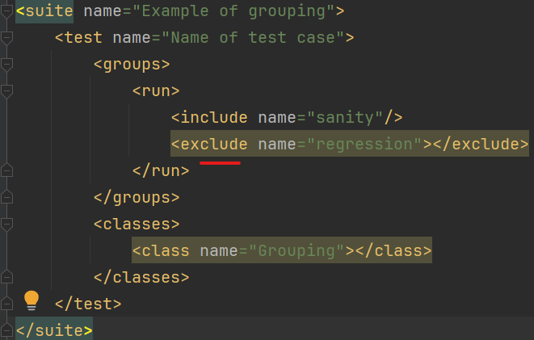

В результате выполнятся только методы помеченные: **groups = {"sanity"}**

но не выполнятся методы помеченные **groups = {"sanity","regression"}**

Для практичности лучше всего держать отдельный иксмл файл для выполнения определённой группы/групп методов